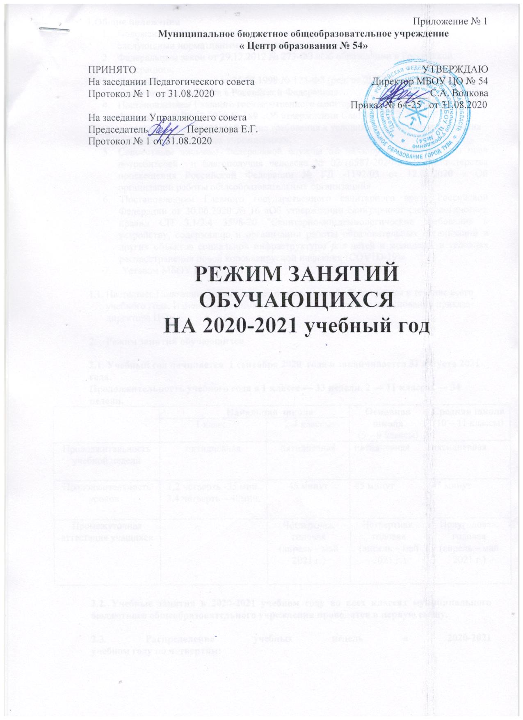

**1.Общие положения**

1. Положение о режиме занятий, учащихся разработано в соответствии со следующими нормативными документами:
2. Федеральным закон от 29.12.2012 № 273-ФЗ «Об образовании в Российской Федерации»;
3. Федеральным законом от 24.07.1998 № 124-ФЗ (ред. от 28.12.2016) «Об основных гарантиях прав ребенка в Российской Федерации»;
4. Постановлением Главного государственного санитарного врача Российской Федерации от 29.12.2010 № 189 «Об утверждении СанПиН 2.4.2.2821-10 «Санитарно -эпидемиологические требования к условиям и организации обучения в общеобразовательных учреждениях»;
5. Совместным письмом Федеральной службы по надзору в сфере защиты прав потребителей и благополучия человека № 02/16587-2020-24 и Министерства просвещения Российской Федерации № ГД -1192/03 от 12.08.2020 « Об организации работы общеобразовательных организаций»
6. Постановлением Главного государственного санитарного врача Российской Федерации от 30.06.2020 № 16 «Об утверждении санитарно-эпидемиологических правил СП 3.1/2.4 3598-20 "Санитарно-эпидемиологические требования к устройству, содержанию и организации работы образовательных организаций и других объектов социальной инфраструктуры для детей и молодежи в условиях распространения новой коронавирусной инфекции (COV1D-19)»
7. Уставом МБОУ ЦО № 54
   1. Настоящее Положение устанавливает режим занятий обучающихся в течение всего учебного года. Изменение режима занятий возможно только на основании приказа директора ЦО.
8. **Режим занятий обучающихся**

**2.1. Учебный год начинается 1 сентября 2020 года и заканчивается 31 августа 2021 года.**

**Продолжительность учебного года в 1 классе — 33 недели, 2 — 11 классах — 34 недели.**

|  |  |  |  |  |
| --- | --- | --- | --- | --- |
|  | **Начальная школа** | | **Основная школа**  (5 – 9 классы) | **Средняя школа**  (10 – 11 классы) |
| 1 класс | 2-4 классы |
| Продолжительность  учебной недели | пятидневная | пятидневная | пятидневная | пятидневная |
| Продолжительность  уроков | 1,2 четверть -35 мин.  3,4 четверть – 40мин. | 45 минут | 45 минут | 45 минут |
| Промежуточная аттестация учащихся | - | Четвертная, годовая  (апрель – май 2021 г.) | Четвертная, годовая  (апрель – май 2021 г.) | Полугодовая, годовая  (апрель – май 2021 г.) |

**2.2. Учебные занятия в 2020-2021 учебном году во всех классах муниципального бюджетного общеобразовательного учреждения проводятся в первую смену.**

**2.3. Распределение учебных недель в 2020-2021 учебном году по четвертям:**

* 1 учебная четверть – 8 учебных недель - с 1 сентября по 25 октября 2020 года;
* 2 учебная четверть – 8 учебных недель – с 02 ноября по 27 декабря 2020 года;
* 3 учебная четверть – 10 учебных недель - с 11 января по 21 марта 2021 года;
* 4 учебная четверть – 8 учебных недель - с 31 марта по 28 мая 2021 года

**2.4. Сроки проведения школьных каникул :**

• осенние каникулы - 7 календарных дней – с 26 октября по 01 ноября 2020 года

• зимние каникулы - 14 календарных дней - с 28 декабря 2020 года по 10 января 2021 года

• весенние каникулы – 9 календарных дней - с 22 марта по 30 марта 2021 года

**2.5. В оздоровительных целях и для облегчения процесса адаптации детей к требованиям образовательного учреждения в 1-х классах применяется «ступенчатый» метод постепенного наращивания учебной нагрузки:**

• в первой четверти - 3 урока по 35 минут каждый,

• во второй четверти - 4 урока по 35 минут каждый

• с третьей четверти - 4 урока по 40 минут каждый и 1 день в неделю –5 уроков за счет урока физической культуры.

**2.6. Общий объем нагрузки в течение года не превышает:**

Для обучающихся 2-4 классов – не более 5 уроков;

Для обучающихся 5-6 классов – не более 6 уроков;

Для обучающихся 7-11классов – не более 7 уроков

Объем домашних заданий (по всем предметам) такой, чтобы затраты времени на его выполнение не превышали (в астрономических часах):

Во 2-3 классах – 1,5 ч;

В 4-5 классах – 2 ч;

В 6-8 классах – 2,5 ч.;

В 9-11 классах – до 3,5 ч

**2.7. Режим работы образовательной организации:**

* Понедельник – пятница с 08.00 до 21.00
* В выходные и праздничные дни (установленные законодательством Российской Федерации) МБОУ ЦО № 54 не работает;
* На период школьных каникул устанавливается приказом директора особый график работы

В соответствии с санитарно-эпидемиологическими нормами и правилами учебные занятия начинаются не ранее 8.45 часов утра. Проведение нулевых уроков не допускается.

Начало занятий в 8.45, окончание занятий не позднее 15. 45

Продолжительность урока 45 мин

**2.8. Режим звонков для обучающихся 2-11 классов:**

***Здание №1 п.Молодежный, ул.Центральная, д.10***

**для обучающихся 1-4 классов**

|  |  |  |  |  |  |
| --- | --- | --- | --- | --- | --- |
| I поток – обучающиеся **2а, 2б** классов | | | II поток – обучающиеся **3а, 4а** классов | | |
| Вход № 1 ( центральный ) : 2а класс: 8.35 - 8.45  Вход № 2 ( внутренний ) : 2б класс: 8.45 - 8.55 | | | Вход № 1 ( центральный ) : 3а класс: 8.55 – 9.05  Вход № 2 ( внутренний ) : 4а класс: 8.55 – 9.05 | | |
| Уроки | | Перемены | Уроки | | Перемены |
| 1 | 9.00 - 9.45 | 9.45 - 9.55 | 1 | 9.15-10.00 | 10.00-10.10 |
| 2 | 9.55 – 10.40 | 10.40 – 10.55 | 2 | 10.10- 10.55 | 10.55-11.10 |
| 3 | 10.55 - 11.40 | 11.40– 11.55 | 3 | 11.10-11.55 | 11.55-12.05 |
| 4 | 11.55– 12.40 | 12.40 - 12.50 | 4 | 12.05-12.50 | 12.50-13.00 |
| 5 | 12.50- 13.35 |  | 5 | 13.00.-13.45 |  |

**для обучающихся 5 - 11 классов**

|  |  |  |  |  |  |
| --- | --- | --- | --- | --- | --- |
| I поток – обучающиеся **7а, 8а, 9а,10,11** классов | | | II поток – обучающиеся **5а,6а,6б** классов | | |
| Вход № 1 ( центральный ) : 8а класс: 8.25-8.35  Вход № 2 ( внутренний ):  11 класс: 8.25-8.35  7а класс : 8.35 - 8.45  Вход № 3 ( внутренний ): 9а, 10 класс: 8.45-8.55 | | | Вход № 1 ( центральный ): 5а класс: 9.05 – 9.15  Вход № 2 ( внутренний ): 6а, 6б классы: 9.05-9.15 | | |
| Уроки | | Перемены | Уроки | | Перемены |
| 1 | 9.00 - 9.45 | 9.45 - 9.55 | 1 | 9.15-10.00 | 10.00-10.10 |
| 2 | 9.55 – 10.40 | 10.40 – 10.55 | 2 | 10.10- 10.55 | 10.55-11.10 |
| 3 | 10.55 - 11.40 | 11.40– 11.55 | 3 | 11.10-11.55 | 11.55-12.05 |
| 4 | 11.55– 12.40 | 12.40- 12.50 | 4 | 12.05-12.50 | 12.50-13.00 |
| 5 | 12.50- 13.35 | 13.35- 13.45 | 5 | 13.00.-13.45 | 13.45-13.55 |
| 6 | 13.45- 14.30 | 14.30– 14.40 | 6 | 13.55-14.40 | 14.40-14.50 |
| 7 | 14.40 – 15.25 |  | 7 | 14.50-15.35 |  |

***Здание №2 п.Торхово, ул.Центральная, д.22***

**для обучающихся 1-4 классов**

|  |  |  |  |  |  |
| --- | --- | --- | --- | --- | --- |
| I поток – обучающиеся **3б класса** | | | II поток- обучающиеся **2в, 4б классов** | | |
| Вход № 2 (внутренний ) : 8.30 – 8.45 | | | 2в Вход № 2 (внутренний ) 4б (центральный) : 8.45– 9.00 | | |
| Уроки | | Перемены | Уроки | | Перемены |
| 1 | 8.45-9.30 | 9.30-9.45 | 1 | 9.00 - 9.45 | 9.45 – 10.00 |
| 2 | 9.45-10.30 | 10.30-10.45 | 2 | 10.00 – 10.45 | 10.45 – 11.00 |
| 3 | 10.45-11.30 | 11.30- 11.45 | 3 | 11.00 - 11.45 | 11.45– 12.00 |
| 4 | 11.45-12.30 | 12.30-12.45 | 4 | 12.000– 12.45 | 12.45 – 13.00 |
| 5 | 12.45-13.30 |  | 5 | 13.00- 13.45 |  |

**для обучающихся 5-9 классов**

|  |  |  |  |  |  |
| --- | --- | --- | --- | --- | --- |
| обучающиеся 7б,9б классов | | | обучающиеся 5б,8б классов | | |
| 7б (центральный) 9б Вход № 3 (внутренний) 8.45 – 9.00 | | | 5б Вход № 3 (внутренний) 8б (центральный) : 8.45 – 9.00 | | |
| Уроки | | Перемены | Уроки | | Перемены |
| 1 | 9.00 - 9.45 | 9.45 – 10.00 | 1 | 9.00 - 9.45 | 9.45 – 10.00 |
| 2 | 10.00 – 10.45 | 10.45 – 11.00 | 2 | 10.00 – 10.45 | 10.45 – 11.00 |
| 3 | 11.00 - 11.45 | 11.45– 12.00 | 3 | 11.00 - 11.45 | 11.45– 12.00 |
| 4 | 12.000– 12.45 | 12.45 – 13.00 | 4 | 12.000– 12.45 | 12.45 – 13.00 |
| 5 | 13.00- 13.45 | 13.45-14.00 | 5 | 13.00- 13.45 | 13.45-14.00 |
| 6 | 14.00– 14.45 | 14.45– 15.00 | 6 | 14.00– 14.45 | 14.45– 15.00 |
| 7 | 15.00 – 15.45 |  | 7 | 15.00 – 15.45 |  |

**Режим звонков для обучающихся 1 классов:**

**1а класс (*здание №1 п.Молодежный, ул.Центральная, д.10)***

**I полугодие**

|  |  |  |
| --- | --- | --- |
| Вход № 1 (центральный) : 8.45 – 8.55 | | |
| Уроки | | Перемены |
| 1 | 9.00 - 9.35 | 9.35 - 9.50 |
| 2 | 9.50 – 10.25 |  |
|  | динамическая пауза | 10.25 – 11.05 |
| 3 | 11.05 – 11.40 | 11.40 – 11.50 |
| 4 | 11.50– 12.25 |  |

**II полугодие**

|  |  |  |
| --- | --- | --- |
| Вход № 1 (центральный) : 8.45 – 8.55 | | |
| Уроки | | Перемены |
| 1 | 9.00 - 9.40 | 9.40 - 9.55 |
| 2 | 9.55 – 10.35 | 10.35 - 10.55 дин. пауза |
| 3 | 10.55-11.35 | 11.35-11.55 дин. пауза |
| 4 | 11.55 – 12.35 | 12.35 - 12.50 |
| 5 (один день в неделю) | 12.50– 13.30 |  |

**1б класс (*здание №2 п.Торхово, ул.Центральная, д.22)***

**I полугодие**

|  |  |  |
| --- | --- | --- |
| Вход № 1 (центральный) : 8.30 – 8.45 | | |
| Уроки | | Перемены |
| 1 | 8.45-9.20 | 9.20-9.35 |
| 2 | 9.35- 10.10 |  |
|  | динамическая пауза | 10.10.-10.50 |
| 3 | 10.50- 11.25 | 11.25-11.35 |
| 4 | 11.35-12.10 |  |

**II полугодие**

|  |  |  |
| --- | --- | --- |
| Вход № 1 (центральный) :  8.45 – 8.55 | | |
| Уроки | | Перемены |
| 1 | 8.45 - 9.25 | 9.25 - 9.40 |
| 2 | 9.40 – 10.20 | 10.20 - 10.45 дин. пауза |
| 3 | 10.45-11.25 | 11.25-11.45 дин. пауза |
| 4 | 11.45 – 12.25 | 12.25 - 12.40 |
| 5 (один день в неделю) | 12.40– 13.20 |  |

**2.9. Организация обучения на дому.**

Обучение на дому может быть организовано по письменному заявлению родителей обучающего на имя директора на основании медицинского заключения. Для обучающихся на дому педагогическим советом и приказом по ЦО определяется индивидуальный учебный план и расписание занятий. Для организации занятий на дому на основании приказа ОУ определяется расписание занятий и персональный состав педагогических работников, которые будут заниматься с учащимися.

**2.10. Режим организации внеурочной деятельности.**

*Организация режима внеурочной деятельности в начальной школе.*

Урочная деятельность: от 4 до 5 уроков в зависимости от расписания уроков. Внеурочная деятельность: - от 1 до 2 занятий в зависимости от общего количества часов внеурочной деятельности и необходимости разгрузки последующих учебных дней. Продолжительность занятий 35 минут (в 1-хклассах ), во 2- 4-х классах 45 мин

*Организация режима внеурочной деятельности в 5-9 классах*

Урочная деятельность: - от 5 до 7 уроков в зависимости от расписания уроков. Внеурочная деятельность: от 1 до 2 занятий в зависимости от общего количества часов внеурочной деятельности и необходимости разгрузки последующих учебных дней. Продолжительность занятий 45 минут..

**2.11. Учебный год в объединениях дополнительного образования**

начинается 1 сентября и заканчивается - 28 мая текущего года, включая каникулярное время.

Режим функционирования объединений дополнительного образования детей - с 14.50 до 21:00 часов. В воскресные и праздничные дни объединения дополнительного образования детей не работают. Расписание занятий объединения составляется администрацией ОУ по представлению педагогических работников с учетом пожеланий родителей (законных представителей), возрастных особенностей учащихся и установленных санитарно-гигиенических норм.

**2.12. График питания в столовой.**

***здание № 1 ( п.Молодежный, ул.Центральная, д.10)***

|  |  |
| --- | --- |
| Класс | Время |
| 1а | 9.35-9.50 |
| 2а, 2б | 10.40-10.55 |
| 3а, 4а | 10.00-10.10 |
| 5а | 10.55-11.10 |
| 6а, 6б | 11.55-12.05 |
| 7а, 8а | 11.40– 11.55 |
| 9а, 10,11 | 12.40 - 12.50 |

***здание № 2 ( п.Торхово, ул.Центральная, д.22)***

|  |  |  |
| --- | --- | --- |
| Класс | Время | |
| Завтрак | Обед |
| 1б | 9.20-9.35 | 12.10-12.25 |
| 2в | 9.45 – 10.00 | 12.45.13.00 |
| 3б | 10.30-10.45 | 12.30-12.45 |
| 4б | 10.45– 11.00 | 13.45-14.00 |
| 5б | 10.45 – 11.00 | 13.45-14.00 |
| 7б | - | 12.30-12.45 |
| 8б | - | 12.45-13.00 |
| 9б | - | 13.45-14.00 |

**2.13. Режим работы ГПД:**

***здание №1 п.Молодежный, ул.Центральная, д.10***

**1а класс**

**I полугодие**

|  |  |
| --- | --- |
| 13:10- 13:30 | Обед |
| 13:30-14:30 | Подвижные игры на воздухе, прогулка |
| 14:30-16:10 | Работа по плану ГПД, уход детей домой |

**II полугодие**

|  |  |
| --- | --- |
| 13:20-13:40 | Обед |
| 13:40-14:40 | Подвижные игры на воздухе, прогулка |
| 14:40-16:20 | Работа по плану ГПД, уход детей домой |

**2а класс**

|  |  |
| --- | --- |
| 13:35- 13:50 | Обед |
| 13:50-14:50 | Подвижные игры на воздухе, прогулка |
| 14:50-15:50 | Самоподготовка |
| 15.50-16.35 | Работа по плану ГПД, уход детей домой |

**2б класс**

|  |  |
| --- | --- |
| 13:35- 13:50 | Обед |
| 13:50-14:50 | Подвижные игры на воздухе, прогулка |
| 14:50-15:50 | Самоподготовка |
| 15.50-16.35 | Работа по плану ГПД, уход детей домой |

**3а класс**

|  |  |
| --- | --- |
| 13:50- 14:05 | Обед |
| 14:05-15:05 | Подвижные игры на воздухе, прогулка |
| 15:05-16:05 | Самоподготовка |
| 16.05-16.50 | Работа по плану ГПД, уход детей домой |

**4а класс**

|  |  |
| --- | --- |
| 13:50- 14:05 | Обед |
| 14:05-15:05 | Подвижные игры на воздухе, прогулка |
| 15:05-16:05 | Самоподготовка |
| 16.05-16.50 | Работа по плану ГПД, уход детей домой |

***здание № 2 п.Торхово, ул.Центральная, д.22***

**1б класс**

**I полугодие**

|  |  |
| --- | --- |
| 13:00- 13:20 | Обед |
| 13:20-14:00 | Подвижные игры на воздухе, прогулка |
| 14:00-14:30 | Работа по плану ГПД, уход детей домой |

**II полугодие**

|  |  |
| --- | --- |
| 13:10- 13:30 | Обед |
| 13:30-14:10 | Подвижные игры на воздухе, прогулка |
| 14:10-14:40 | Работа по плану ГПД, уход детей домой |

**2в класс**

|  |  |
| --- | --- |
| 13:45- 14.00 | Обед |
| 14:00-14:40 | Подвижные игры на воздухе, прогулка |
| 14:40-15:15 | Работа по плану ГПД, уход детей домой |

**3б класс**

|  |  |
| --- | --- |
| 13:30- 13:45 | Обед |
| 13:45-14:25 | Подвижные игры на воздухе, прогулка |
| 14:25-15:00 | Работа по плану ГПД, уход детей домой |

**4б класс**

|  |  |
| --- | --- |
| 13:45- 14.00 | Обед |
| 14:00-14:40 | Подвижные игры на воздухе, прогулка |
| 14:40-15:15 | Работа по плану ГПД, уход детей домой |